基于和欣操作系统的嵌入式
浏览器的设计和实现
The Design and Implementation of an Embedded Browser for Elastos OS

(申请清华大学工学硕士学位论文)
培 养 单 位 | ： |  | 计算机科学与技术系
学 科 | ： |  | 计算机科学与技术
研 究 生 | ： |  | 郭强
指 导 教 师 | : |  | 周立柱教授
 |  | 二○○五年六月

基于和欣操作系统的嵌入式浏览器的设计和实现

郭
强

关于学位论文使用授权的说明

本人完全了解清华大学有关保留、使用学位论文的规定，即：
清华大学拥有在著作权法规定范围内学位论文的使用权，其中包括：（1）已获学位的研究生必须按学校规定提交学位论文，学校可以采用影印、缩印或其他复制手段保存研究生上交的学位论文；（2）为教学和科研目的，学校可以将公开的学位论文作为资料在图书馆、资料室等场所供校内师生阅读，或在校园网上供校内师生浏览部分内容。
本人保证遵守上述规定。
（保密的论文在解密后遵守此规定）

作者签名： |  |  | 导师签名：
日 期： |  |  | 日 期：

摘 要
通过在二进制级引入元数据，和欣平台^{[1][2]}成功地把网络服务编程模型应用到嵌入式程序设计中，在嵌入式领域首创了类似于JAVA，.NET的分布式解决方案。而浏览器在和欣平台的网络服务编程模型中扮演着重要的角色，不但要实现传统嵌入式浏览器访问Internet和Web服务的功能，同时还必须作为和欣操作系统的Shell，实现和欣平台上“网络就是手机、数据电视”的设计理念。因此和欣平台上浏览器的研究具有重要的意义。
论文在分析目前主流的浏览器的系统结构的基础上，同时借鉴国外一些浏览器开源项目，并结合和欣操作系统的实际情况，提出了适合和欣操作系统的嵌入式浏览器体系架构。该架构具有模块化、可定制行为、方便扩展的特性。该架构除包含数据处理，布局，显示，网络等基本功能模块外，还抽象出了文档对象树模块。利用文档对象树进行页面元素的管理，有效简化了浏览器的开发，并提供了良好的扩展性。模块之间利用消息机制和回调机制进行通讯，有效降低了模块间的耦合性。由于基于自定义的面向对象机制和消息机制，减少了平台依赖性。在和欣操作系统上已经实现了基于该架构的嵌入式浏览器ElaScope。
论文阐述了ElaScope中浏览器引擎的设计。包括主要的数据结构的抽象－文档对象树的设计，以及Parser, Layout和Render几个功能模块的设计。同时介绍了设计中采用的一些优化技术，比如数据分段下载解析，利用表格定位标签，优化写屏次数等。
论文在最后介绍了ElaScope的实现，并讨论ElaScope对CAR构件的支持。在分析CAR支持需要解决的问题的同时，根据目前浏览器的实现提出相应的解决方案。
ElaScope中浏览器引擎部分完全采用C语言实现。ElaScope中分析模块具备分段数据传输解析，传输解析异步进行，多线程取数据等特点。Debug版的ElaScope的可执行程序代码为300k，支持HTML4.01、BMP、JPEG、GIF、中文等。目前已经成功运行于X86，ARM等平台上。

关键词：嵌入式操作系统，嵌入式浏览器，浏览器引擎，浏览器架构

Abstract
By putting metadata at binary level, Elastos introduces the Web Service Programming Model in the Embedded Programming. It provides a solution for distributed computing just like what JAVA and .NET does. Browser plays an import role in Koretide’s Web Service Programming Model. On the one hand, it provides an access to Internet and Web Services. On the other hand, it acts as a shell of Elastos to realize the Koretide’s idea of “Network is mobile, Network is digital TV”. So it’s necessary to study the browser on Elastos.
On the basis of analysis of the browsers including some open sources projects, this thesis introduces an embedded browser framework for Elastos, which is featured by modularity, customized behavior, and easily extendibility. The framework consists of some basic modules for data processing, layout, and rendering and a module for document object tree. The document object tree, which treats the page elements as object, simplifies the development of browser and facilitates its extensibility. Communication between modules by message passing mechanism and callback mechanism degrades the coupling of modules. The Object-Oriented implementation of the framework and the message mechanism provided by the browser self make the browser less dependent on a special platform. We have implemented the ElaScope based on the framework on Elastos.
The second part of this thesis is the design of the browser engine. It includes document object tree’s design and other modules’ design such as parser, layout and render. The thesis discusses some browser optimization techniques adapted in design, such as downloading and parsing data segment by segment, locating the tag by table and rendering less times.
At last, the thesis presents the implementation of ElaScope and discusses the support t of CAR in the ElaScope, including the analysis of the problems in support of CAR and the approach to solve them.
The ElaScope’s browser engine is implemented in C. It can support downloading and parsing the data segment by segment, asynchronously downloading and parsing and downloading the data by multi-threads. The debug version of ElaScope is 300k. It runs on X86 and ARMS, and support HTML4.01, BMP, JPEG, GIF and Chinese language.

Keywords: embedded operating system, embedded browser, browser engine, browser framework.

目 录

第1章 引 言 1
1.1 研究目的和意义 1
1.2 国际国内研究状况和进展 2
1.3 论文各部分的主要内容 3
第2章 相关工作 5
2.1 CAR构件技术^{[3][23][24]} 5
2.2 和欣操作系统^{[3][4]} 6
2.3 和欣上图形系统Atlas^{[3][4]} 8
2.4 嵌入式浏览器概述 8
2.4.1 HTML^{[20]} 10
2.4.2 DOM^{[8][26]} 11
第3章 ElaScope的体系架构设计 13
3.1 嵌入式浏览器框架结构的研究 13
3.2 ElaScope体系架构的设计 15
3.2.1 设计原则 15
3.2.2 架构的设计 15
3.3 ElaScope体系架构设计的特点 18
3.3.1 良好的模块化特性 18
3.3.2 Browser Engine内部的模块通讯机制的设计 19
3.3.3 Browser Engine同网络模块的通讯机制的设计 27
第4章 ElaScope的浏览器引擎设计 33
4.1 浏览器引擎介绍 33
4.2 文档对象树模块 34
4.2.1 Widget 35
4.2.2 Embedded Control 35
4.2.3 Image 36
4.2.5 Container 36
4.2.4 Table 36
4.2.6 Page 37
4.2.7 Button 39
4.3 数据处理模块 39
4.4.1 HTML文档的分析处理 40
4.4.1 图像的分析处理 42
4.4 布局模块 43
4.5 绘图模块 45
第5章 ElaScope的实现及扩展的研究 46
5.1 ElaScope的实现 46
5.2 ElaScope的特点 46
5.3 ElaScope的CAR构件的扩展的研究 49
5.3.1 ElaScope中CAR支持目标及问题分析 49
5.3.2 ElaScope中实现CAR支持的研究 50
第6章 结论与展望 51
6.1 结论 51
6.2 工作展望 52
参考文献 53
致 谢 55
声 明 55
个人简历、在学期间发表的学术论文与研究成果 56

第1章 引 言

1.1 研究目的和意义
当前嵌入式领域发展很快，对嵌入式操作系统提出了更高的要求。同时目前编程模型也在发生大的变化，其中元数据和反射机制大大提高了程序的动态特性，从而为解决分布式的应用提供了有力的支持。目前以JAVA^{[3]}，.NET^{[4]}为代表的下一代网络服务编程模型成为桌面程序发展的主流。而科泰公司的和欣运行平台^{[1]}，通过在的C/C++编译产生二进制模块代码中融入了元数据，使得其“天生”具有支持网络移动计算的特性，并且由于是在二进制级进行包装，效率和C/C++相媲美，因此是适合嵌入式开发的。和欣操作系统是面向网络服务编程的下一代嵌入式操作系统。
浏览器带给了人们网络的革命，使得可以通过单机获取世界上任何地方的信息，达到了信息本地化，信息透明的目的。冯·诺伊曼曾经提出“程序就是数据”原则，而作为下一代的和欣嵌入式中间件平台Elastos^{[1]}，将利用浏览器实现运算透明化的目标，从而达到网络就是计算机的目的。当计算机无法在硬盘上找到所需的应用程序时，也应该完全可以从网络上进行搜索、加载到内存，就像我们现在浏览网页一样，这个加载、删除过程对用户是完全自动、透明的^{[1][2]}。
经过一段时间的沉寂，随着Firefox^{[5]}的推出，浏览器的技术有了新的发展。可以看到目前网络服务编程发展的方向是客户端提供更丰富的客户体验，也就是富互联网应用（RIA）^{[7][8]}。而同时随着3G时代的到来，网络带宽增加，对嵌入式的应用也提出了新的要求，嵌入式应用可以通过更好的网络带宽提供给用户更丰富的体验，而事实上目前嵌入式平台上浏览器技术还远远落后于网络技术的发展。
和欣操作系统是为了3G而量身定做的操作系统，其中微内核结构，点击运行，自滚动下载等理念充分体现了网络时代3G操作系统的特色^{[1][2]}。和欣操作系统的这些特性为提供良好的嵌入式应用的体验创造了条件，通过在浏览器里添加对CAR构件的支持，能够方便地实现智能客户端，从而提供嵌入式领域富互联网应用的解决方案。
综上所述，和欣操作系统中的点击运行需要浏览器的支持，同时为了提供嵌入式应用更好的体验，适应下一代网络服务编程模型，也需要浏览器技术的支持^{[9]}。
和欣上浏览器研究的课题属于国家“863”项目“和欣操作系统”，主要是对浏览器技术的研究并在和欣操作系统上进行实现，一方面在和欣平台上实现浏览器应用，可以在和欣平台通过浏览器访问Internet，另一方面，更重要的是为将来实践点击运行，网络服务解决方案提供浏览器技术的支持和实践。

1.2 国际国内研究状况和进展
目前嵌入式浏览器技术成为热点，一方面因为目前嵌入式设备的高速发展，如机顶盒，智能手机的出现，另一方面网络条件的改善，3C融合，3G的提出，同时使得嵌入式设备利用Internet的信息和计算资源成为可能。目前已经有很好的浏览器项目和技术出现，其中一些是开源项目，比如Firefox，Dillo^{[10]}等，为研究提供了参考。同时，浏览器技术在沉寂了一段时间之后，随着人们对用户体验提出更高要求，目前浏览器在提供网络服务编程解决方案的同时，本身也在向这个方向努力，这也是浏览器技术研究的一个方向，RIA技术。
以下对几个比较有名的嵌入式浏览器进行简单的分析^{[11][12][13][14][15][16]}：
1．Internet Explorer for WinCE
它是 IE 的 Windows CE 版，这也意味着用户为了使用它，必须选用基于 WinCE平台的产品，随着微软势力在掌上终端领域的蔓延，WinCE 版的 IE 必将大行其道。但由于 WinCE 对硬件配置要求比较高，目前主要用于高端终端市场。
2．Access Netfront。
Access 是日本的浏览器厂商，占据了大部份的日本浏览器市场，其产品广泛应用于手持设备、机顶盒、游戏机等产品。Netfront 支持 XHTML 1.0、 HTML4.01，支持 frames，cookies，JavaScript，CSS，DOM，Dynamic HTML，插件和 SSL2.0/3.0。和 IE 一样，对硬件配置要求比较高，目前主要用于高端终端市场。
3．中科红旗的嵌入式浏览器。
中科红旗和全球第三大浏览器厂商 Opera 公司达成战略合作协议。双方将针对中国嵌入式市场的需求特点，对基于嵌入式 Linux 的 Opera 浏览器进行裁减和定制，并与红旗嵌入式 Linux 系统相捆绑，形成一套完整强大的嵌入式浏览器解决方案。由于这两家公司都是很有实力的大公司，推出的嵌入式浏览器具有强大的市场竞争力，目前的版本对系统性能要求高，主要用于高端 PDA 产品。
4．iPanel（茁壮）浏览器特点
iPanel 嵌入式浏览器支持 HTML4.0、HTTP1.1、Images、Cookies、JavaScript1.3、WAV 以及 SSL3.0，并支持数字电视传输标准协议 DVB 和 TVHTML 语言格式。iPanel 嵌入式浏览器专门针对电视显示作了优化处理，采用独特的字体识别系统和抗闪烁算法，有效地降低利用电视机作为显示终端的闪烁现象，优化电视显示效果。可移植性高。
5．移软科技的 mBrowser 浏览器
同时支持支持 WML1.X、XHTML、HTML4.0 等标记语言的解析与显示，支持HTTP 协议集和 WAP1.X 协议栈。支持 JavaScript 脚本，使得对含有脚本的网页支持更广泛。支持 WTLS/TLS。
目前浏览器的一个发展方向是RIA，目的是提供更好的用户体验，目前的RIA技术包括微软的Smart Client，Firefox中的XUL，Flash公司的flex等。

1.3 论文各部分的主要内容
随着嵌入式领域的发展，嵌入式平台上浏览器作为接入因特网的主要应用软件，方兴未艾。论文将结合面向网络服务编程的下一代手机操作系统，和欣操作系统，介绍在嵌入式浏览器领域所作的研究和工作。
论文在第二章对相关技术进行了介绍，首先介绍了CAR构件技术，CAR构件技术是和欣运行平台的基础；其次介绍了和欣操作系统，及图形系统Atlas；这一章最后介绍了嵌入式浏览器及相关技术HTML和DOM。
第三章首先对目前的嵌入式浏览器框架进行分析，并总结出嵌入式浏览器框架的一般特点和设计框架时需要注意的问题；接着提出了和欣平台上嵌入式浏览器的框架设计，该框架具有灵活，扩展性好等特点；下面结合嵌入式浏览器框架实现中存在的问题详细说明了ElaScope框架的特色；在最后介绍了基于该框架实现的和欣平台上的浏览器ElaScope。
第四章详细介绍了ElaScope引擎的实现，引擎包括了文档对象树，数据处理模块，布局和显示等模块。同时介绍了设计中采用的一些浏览器优化技术，比如数据分段解析，利用表格来查找数据项等。
第五章介绍了ElaScope的实现情况，给出了一些实验数据和效果截图，并对ElaScope的特点进行总结，最后讨论如何在ElaScope中提供对CAR构件的支持。

第2章 相关工作

2.1 CAR构件技术^{[1]}
CAR构件技术是面向构件编程的编程模型，它规定了一组构件间相互调用的标准，使得二进制构件能够自描述，能够在运行时动态链接。 CAR兼容微软的COM^{[17][18]}。但是和微软COM相比，CAR删除了COM中过时的约定，禁止用户定义COM的非自描述接口；完备了构件及其接口的自描述功能，实现了对COM的扩展；对COM的用户界面进行了简化包装，易学易用。
从上面的定义中，我们可以说CAR是微软COM的一个子集，同时又对微软的COM进行了扩展，在和欣SDK工具的支持下，使得高深难懂的构件编程技术很容易被C/C++程序员理解并掌握。CAR中的"ez"源自与英文单词"easy"，恰如其分地反映了这一特点。
CAR的编程思想是和欣技术的精髓，它贯穿于整个技术体系的实现中。
CAR技术就是在总结面向对象编程、面向构件编程技术的发展历史和经验，为更好地支持面向以Web Service（WEB服务）为代表的下一代网络应用软件开发而发明的。CAR很大程度地借鉴了COM技术，保持了和COM的兼容性，同时对COM进行了重要的扩展。
为了在资源有限的嵌入式系统中实现面向中间件编程技术，同时又能得到C/C++的运行效率，CAR没有使用JAVA和.NET的基于中间代码-虚拟机的机制，而是采用了用C++编程，用和欣SDK提供的工具直接生成运行于和欣构件运行平台的二进制代码的机制。用C++编程实现构件技术，使得更多的程序员能够充分运用自己熟悉的编程语言知识和开发经验，很容易掌握面向构件、中间件编程的技术。在不同操作系统上实现的和欣构件运行平台，可以使CAR构件的二进制代码实现跨操作系统平台兼容。对于软件开发企业而言，采用CAR构件技术具有以下的意义：
CAR构件与微软的COM构件二进制兼容，但是CAR的开发工具自动实现构件的封装，简化了构件编程的复杂性，有利于构件化编程技术的推广普及；
CAR构件技术是一个实现软件工厂化生产的先进技术，可以大大提升企业的软件开发技术水平，提高软件生产效率和软件产品质量；
软件工厂化生产需要有零件的标准，CAR构件技术为建立软件标准提供了参考，有利于建立企业内、行业内的软件标准，有利于建立企业内、行业内的构件库。
图2.1将介绍CAR和编程、程序运行的关系。
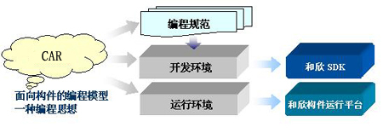
图2.1 CAR和编程、程序运行的关系

2.2 和欣操作系统^{[1][2]}
Elastos是32位的基于构件、中间件技术的面向智能手机应用的新一代嵌入式网络操作系统，其功能模块全部是可拆卸的构件，按需动态裁剪或运行时动态加载构件。和欣提供了一套完整的开放的系统服务构件及系统API、功能全面的动态链接构件库、函数库。
和欣区别于其他嵌入式操作系统的特点是：
- 面向构件技术，在操作系统层直接提供了对构件运行环境的支持；
- 开放的“软件总线”及“灵活内核”体系结构；
- 为资源有限的嵌入式系统有效地支持网络服务（Web Service）提供了高效率的“傻瓜化”运行平台；
- 基于和欣技术，可实现软件“用户零维护”、“瞬间启动”，各类应用软件无需安装，可“点击运行”“滚动下载”，不同厂家的软件以目标代码形式实现“无缝链接”，支持应用软件跨平台运行；
- 可以有效地支持移动计算、网络计算、普适计算等代表信息技术发展的新兴领域，为其提供与其内在的本质和特点相适应的有效的编程模型和底层软件平台解决方案；
- 体积小，高效率，面向网络时代的嵌入式信息设备应用；
- 提供Win2000/XP仿真技术，支持二进制代码兼容；
- 2.5G/3G手机主要是数据业务终端。传统手机的核心技术“无线通讯模块”变成了系统组成的配件，提供软件服务是手机厂家及移动运营商市场竞争核心手段之一，这正是和欣手机操作系统及CAR技术的优势；
- 可以动态加载构件，在网络时代，软件构件就相当于零件，零件可以随时装配。CAR技术实现了构件动态加载，使用户可以随时从网络得到最新功能的构件；
……
- 易于第三方软件丰富系统功能，CAR技术的软件互操作性，保证了系统开发人员可以利用第三方开发的，符合CAR规范构件，共享软件资源，缩短产品开发周期（Time to Market）。同时用户也可以通过动态加载第三方软件扩展系统的功能；
- 支持软件复用，软件复用是软件工程长期追求的目标，CAR技术提供了构件的标准，二进制构件可以被不同的应用程序使用，使软件构件真正能够成为"工业零件"。充分利用"久经考验"的软件零件，避免重复性开发，是提高软件生产效率和软件产品质量的关键；
- 系统升级，传统软件的系统升级是一个令软件系统管理员头痛的工程问题，一个大型软件系统常常是"牵一发而动全身"，单个功能的升级可能会导致整个系统需要重新调试。CAR技术的软件升级独立性，可以圆满地解决系统升级问题，个别构件的更新不会影响整个系统；
- 实现软件工厂化生产，上述几个特点，都是软件零件工厂化生产的必要条件。构件化软件设计思想规范了工程化、工厂化的软件设计方法，提供了明晰可靠的软件接口标准，使软件构件可以像工业零件一样生产制造，零件可用于各种不同的设备上；
- 提高系统的可靠性、容错性，由于构件运行环境可控制，可以避免因个别构件的崩溃而波及到整个系统，提高系统的可靠性。同时，系统可以自动重新启动运行中意外停止的构件，实现系统的容错；
- 有效地构筑系统安全性，系统可根据构件的自描述信息自动生成代理构件，通过代理构件进行安全控制，可以有效地实现对不同来源的构件实行访问权限控制、监听、备份容错、通信加密、自动更换通信协议等等安全保护措施。

2.3 和欣上图形系统Atlas^{[1][2]}
是Elastos平台上一个构件化的、多进程的图形系统，性能高、稳定性好，程序文件和运行时占用内存小，功能基本完备，可以在上面开发嵌入式图形应用。
该图形系统可以运行在NT上和X86上，利用此图形系统编写的图形应用程序可以运行在NT上、X86上和网页中。总体设计见下图：
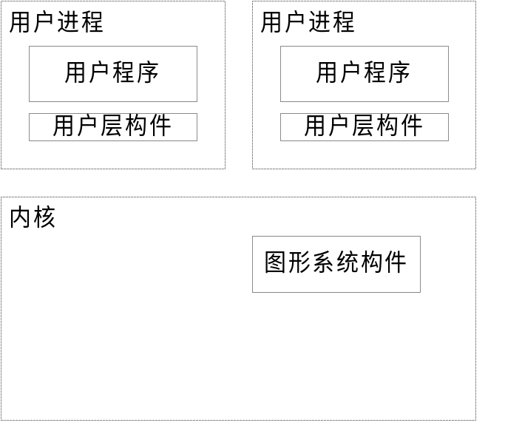
图2.2 Atlas图形系统的总体设计
Atlas设计实现为一个WinCE 的图形部分的仿真层，兼容WinCE的图形应用程序，可以不做修改的在Atlas提供的编程环境中，编译运行。而且本身还将提供构件化接口，可以大大提高了图形应用程序的可移植性，只要在其他图形系统上实现这些接口，应用程序就可以移植到其他图形系统上。Atlas的接口实现将类似于.NET图形部分的接口层。
Atlas包括的功能模块有：窗口管理，控件管理，消息管理，加速键管理，位图，IME，DC管理，字库，绘图，菜单，timer等十一个模块。

2.4 嵌入式浏览器概述
综观嵌入式系统的发展，大致经历了３个阶段。第一阶段是以单芯片为核心的可编程控制器形式的系统，同时具有与监测、指示设备相配合的功能。这种系统大部分应用于工业控制系统中，一般没有操作系统的支持。第二阶段以嵌入式实时操作系统为标志。这一阶段系统的主要特点是：嵌入式操作系统能运行于各种不同类型的微处理器上，操作系统内核精小、效率高，并且具有高度的模块化和扩展性；具备文件和目录管理、设备支持、多任务、网络支持、图形窗口以及用户界面等功能；具有大量的应用程序接口（API），嵌入式应用软件丰富，但与互联网无关。第三阶段是以基于Internet为标志的嵌入式系统，目前大多数嵌入式系统还孤立于Internet之外，但随着Internet的发展，Internet技术与信息家电、工业控制技术等结合日益密切，嵌入式设备与Internet的结合将代表着嵌入式技术的真正未来，而嵌入式浏览器正是其中必不可少的一环^{[11]}。
在因特网时代新的应用模式下，浏览器已经不仅是显示网络页面信息的界面，它包含诸如解释网络页面信息，通过对组件中元数据的直接解释执行，与底层的系统软件协同调用相关的组件等功能。基于网络标准的浏览器可以成为强有力的工具，实现跨平台的应用，实现丰富多彩的用户界面和传统桌面系统的应用程序所能完成的功能。实质上，浏览器已经成为操作系统不可缺少的组成部分。
嵌入式浏览器还没有一个准确、严格的定义，但从其可以完成的功能来看，可以从两个方面进行描述。第一，它必须是一个网络信息浏览器，必须支持Http或者WAP等其它传输协议、支持HTML、JavaScript或扩展XML、WML等标记语言，可以完成网页的浏览功能；第二，这个浏览器必须适合在非PC的嵌入式信息设备中存在、运行并完整实现通讯传输协议、标记语言所规定的功能，必须能够根据嵌入式设备的多样性需要而方便地进行裁减和修改，并满足信息设备使用者对获取文字、图像、声音、视频等信息的需求^{[11][12][13][14][15][16]}。
嵌入式浏览器不同于普通浏览器就在于，嵌入式浏览器需要满足嵌入式平台的需求，嵌入式平台在硬件和软件方面都有一定的要求，因此对于嵌入式浏览器来说，不仅需要满足浏览器的功能，还需要限制自身对运行环境的要求。但是随着嵌入式领域的发展，出现了一些高端的嵌入式设备，比如机顶盒，智能手机等等，对用户体验提出了更高的要求，要求嵌入式软件更好的满足要求。
在未来的和欣平台上，浏览器引擎将直接运行于操作系统内核之上，操作系统和组件技术、浏览器技术紧密结合，为网络应用提供高效率的运行平台。浏览器引擎支持业界广泛使用的Web标准（HTML 4.0、XML、JavaScript等）、具有完备的浏览器功能；通过用户接口语言可以开发跨平台、跨设备的用户接口；通过跨平台的CAR实现可扩展的图形体系结构。比如支持同一用户图形软件完成远程图形功能（类似X-Window）或在同一进程内的高速图形显示；同一段用户图形组件代码可以不经修改，运行在硬件上或台式机的网页里。

2.4.1 HTML^{[19]}
HTML语言是超文本标记语言（Hyperlink Markup Languange）的缩写，它基于SGML（标准通用标记语言，Standard General Markup Language ）语言，由W3联合会推出。HTML语言是超文本标记语言（Hyperlink Text Markup Language）的缩写。它是一种描述文档结构的语言，而不能描述实际的表现形式。HTML语言使用描述性的标记符（称为标签）来指明文档的不同内容。标签是区分文本各个组成部分的分界符，用来把HTML文档划分成不同的逻辑部分（或结构），如段落、标题和表格等。标签描述了文档的结构，它向浏览器提供该文档的格式化信息，以传送文档的外观特征。
用HTML语言写的页面是普通的文本文档（ASCII），不含任何与平台和程序相关的信息，它们可以被任何文本编辑器读取。HTML文档包含两种信息：
- 页面本身的文本
- 表示页面元素、结构、格式、和其它超文本链接的HTML标签。
HTML标签规定Web文档的逻辑结构，并且控制文档的显示格式，也就是说，设计者用标签定义Web文档的逻辑结构，但是文档的实际显示则由浏览器来负责解释。我们可以使用HTML标签来设置链接、标题、段落、列表和字符加亮区域等等。大部分HTML标签是这种形式的：
〈标签名〉相应内容〈／标签名〉
标签的名字用尖括号括起来。HTML标签一般有起始标签与结束标签两种，分别放在它起作用的文档两边。起始标签与结束标签非常相似，只是结束标签在“〈”号后面多了一个斜杠“／”。后面将会看到，某些HTML元素只有起始标签而没有相应的结束标签，例如换行标签，由于不包括相应的内容，所以只使用〈BR〉就可以了。还有一些元素的结束标签是可以省略的，如分段结束标签〈/〉、列表项结束标签〈/LI〉、词语结束标签〈/DT〉和定义结束标签〈/DD〉等等。
标签名不区分大小写，但是我们建议使用大写字母，这样标签可以更容易从文本中分辨出来。
起始标签中可以包含属性（attribute）域，其位置是从标签名之后空一格的地方开始，在结束符（〉）之前结束。属性域向客户端提供了关于页面元素内容以及如何处理的附加信息。

2.4.2 DOM^{[20][21]}
DOM全称是Document Object Model(文档对象模型)。假设把你的文档看成一个单独的对象，DOM就是如何用HTML或者XML对这个对象进行操作和控制的标准。

2.4.2.1 作为结构的DOM
DOM是以层次结构组织的节点或信息片断的集合。这个层次结构允许开发人员在树中导航仪寻找特定信息。分析该结构通常需要加载整个文档和构造层次结构，然后才能做任何工作。由于它是基于信息层次的，因而 DOM 被认为是基于树或基于对象的。
对于特别大的文档，解析和加载整个文档可能很慢且很耗资源，因此使用其他手段来处理这样的数据会更好。这些基于事件的模型，比如 Simple API for XML（SAX），适用于处理数据流，即随着数据的流动而依次处理数据。基于事件的API消除了在内存中构造树的需要，但是却不允许开发人员实际更改原始文档中的数据。
另一方面，DOM还提供了一个API，允许开发人员添加、编辑、移动或删除树中任意位置的节点，从而创建一个引用程序。
解析器是一个软件应用程序，设计用于分析文档（这里是指XML文件），以及做一些特定于该信息的事情。在诸如SAX 这样基于事件的API中，解析器将向某种监听器发送事件。在诸如DOM 这样基于树的API中，解析器将在内存中构造一颗数据树。

2.4.2.2 作为API的DOM
从DOM Level 1开始，DOM API包含了一些接口，用于表示可从XML 文档中找到的所有不同类型的信息。它还包含使用这些对象所必需的方法和属性。
Level 1包括对XML 1.0和HTML的支持，每个HTML元素被表示为一个接口。它包括用于添加、编辑、移动和读取节点中包含的信息的方法，等等。然而，它没有包括对XML名称空间（XML Namespace）的支持，XML名称空间提供分割文档中的信息的能力。
DOM Level 2 添加了名称空间支持。Level 2扩展了Level 1，允许开发人员检测和使用可能适用于某个节点的名称空间信息。Level 2还增加了几个新的模块，以支持级联样式表、事件和增强的树操作。

第3章 ElaScope的体系架构设计
这里首先介绍我们对嵌入式浏览器的研究成果，指出嵌入式浏览器设计和实现中需要注意的问题。然后在3.2中根据我们进行的研究，结合和欣操作系统的特点，提出和欣浏览器架构的设计原则，并给出我们的设计思路。在3.3中我们介绍和欣上浏览器架构的主要特点，这些特点同时就是我们提供的嵌入式浏览器中主要问题的解决方案。在3.4中我们将介绍基于该框架在Elastos/Atlas平台上实现的浏览器。

3.1 嵌入式浏览器框架结构的研究
通过分析浏览器的应用，并对一些已有的浏览器进行研究^{[11][13][15][16][22][23][24]}，可以发现浏览器主要提供通过解析请求取回数据，并进行解析显示的功能，同时还将提供一定的用户和页面交互的能力。进行归纳总结，可以详细描述为以下几大功能模块：
- 通讯模块(Communication Modular)：负责解析用户发出的请求，并根据请求利用相关的协议(http, ftp, file等)取回请求的数据，也可以提供缓存功能；
- 语法解析模块(Parser Modular)：对取回的数据根据数据类型进行解析生成中间数据结构，主要解析的数据类型有HTML文档，各种图片等；
- 布局模块(Layout Modular)：通过对语法解析生成的中间数据进行操作，一方面获取一些平台相关的布局单位的信息，比如根据字体的信息计算文本的尺寸等，同时根据这些布局信息，依据一定的布局的算法，对页面上的元素进行布局；
- 显示模块(Render Modular)：根据页面的布局信息和页面的内容，对最终结果进行显示；
- 脚本语言支持模块(Script Modular)：通过脚本语言的解析，一方面影响页面的布局，另一方面负责用户和页面的交互，脚本语言主要是JAVASCRIPT；
- 插件模块：通过插件提供浏览器功能的扩展。
其中1-4模块属于基本功能模块，5-6模块属于功能扩展模块。在1-4模块中通讯模块和其他三个模块耦合较少，主要负责取数据，而其他三个模块分别对应对取来的数据进行分析的三个阶段，因此数据交互比较多，如何进行模块之间的数据交互是进行模块化时需要考虑一个主要问题。功能模块的划分，各个浏览器区别不大，浏览器之间区别体现在体系结构上，其中包括模块之间的耦合度，模块之间的通讯方式。还有对模块的加载方式等，就是功能模块是动态加载的，还是静态绑定的等。
目前在桌面浏览器上，浏览器发展的趋势是构件化，动态加载等^{[25][26] [27]}。其中Firefox、Grand-Rapid，ICEbrowser等在这方面做了很好的工作，这同时是嵌入式浏览器的未来发展方向。综上考虑，我们认为嵌入式浏览器的框架设计中，在满足基本功能的情况下，需要考虑得主要问题就是浏览器模块化的处理，其可以归结为以下两个具体问题：
- 模块之间的数据交互的问题，由于网络模块比较独立，因此该问题主要是在数据解析，布局和显示模块体现出来；
- 模块之间的通讯，模块之间的行为需要同步等。
而为了解决第一个问题，目前浏览器大部分采用DOM机制。通过把浏览器中的中间数据结构用DOM来描述，而模块操作中间数据结构通过DOM提供的API来进行。采用DOM的好处在于，其本身是W3C推荐的标准，利于扩展，其次通过数据模块的抽象，其他模块被抽象为更纯粹的浏览器的功能模块，同时各个模块数据的交互通过DOM来进行，有效减少了模块相互之间的数据交互，从而大大降低个功能模块之间的耦合性。
对于第二个问题，通用的解决办法是设置一个浏览器控制中心，由它来控制和协调模块之间的交互，模块之间尽量减少通讯，模块之间的通讯主要依靠浏览器控制中心来完成，而浏览器控制中心为了降低自身和其他模块的耦合，主要通过消息机制或回调机制等来控制模块之间的通讯。
嵌入式浏览器主要应用在嵌入式设备上，在设计的时候还需要满足嵌入式领域的要求，具体来说就是应该考虑软件的尺寸，运行效率等问题。好的嵌入式浏览器体系结构应该简单，灵活，易于扩展，并且适合于二次开发。一方面尺寸应该达到一定的要求，另一方面效率也是需要考虑的一个重要问题。

3.2 ElaScope体系架构的设计

3.2.1 设计原则
和欣操作系统是提供网络服务编程平台的嵌入式操作系统，我们认为基于该平台浏览器架构应该具有如下特性：
- 简单。由于在嵌入式操作系统上，简单的实现有利于控制浏览器的大小，并且有助于人们理解浏览器技术，方便地进行扩展；
- 好的模块化。作为构件平台上的浏览器，可以方便的根据需求进行构件化；
- 良好的扩展性。由于简单的实现，因此需要有好的扩展性，这样才可以满足将来更复杂的扩展性；
在嵌入式操作系统上设计软件，其中的硬件软件环境是需要考虑的问题，考虑到浏览器作为在操作系统和图形系统上的应用，对硬件平台的适应性主要由下层软件来提供，而且Elastos本身既可以运行于X86，ARM，MIPS等单片机上，也可以运行在Windows，Linux等桌面操作系统上，而浏览器只要满足在Elastos平台上运行即可。另一个需要考虑的是软件环境问题，在Elastos上，目前可以使用的编程语言主要包括C/C++，而C语言可以更容易的控制代码的尺寸及效率，因此初步使用C语言来实现，对于进一步的构件化或对CAR的扩展，C++是更好的选择。
浏览器的研究和实现是一个循序渐进的过程，目前和欣平台上已经提供了较为成熟的操作系统以及图形系统，其中构件技术，网络技术都已成型，其自滚动下载等理论体系已经相对完善。因此在满足基本功能的基础上，简单和易扩展的浏览器是一方面可以满足目前的需求，另一方面也更容易实现，为下一步浏览器技术的继续研究以及浏览器技术的扩展打下基础。

3.2.2 架构的设计
综合以上分析，我们设计了和欣操作系统上的浏览器框架，并且在Elastos/Atlas上基于该框架实现了浏览器ElaScope。参见图3.1
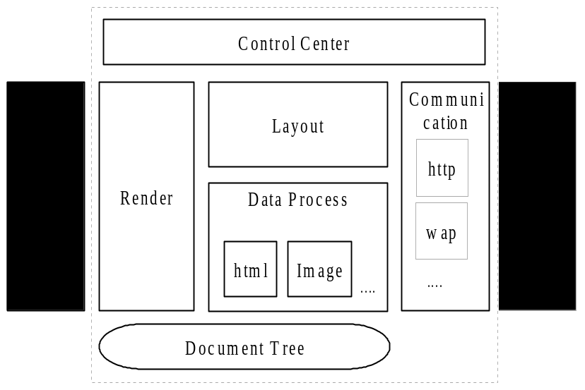
图3.1 浏览器框架结构图
模块主要包括文档对象树（Document Tree），数据处理（Data Process），布局（Layout），绘图（Render），通讯（Communication），控制中心（Control Center）模块。这些模块包含了浏览器的基本功能模块，并且参照了目前的主流浏览器的设计，把文档对象树抽象出来，该模块是数据处理、布局和显示模块进行数据交换的基础，通过抽象出该模块，一方面可以很好的进行浏览器内容的管理，另一方面可以很方便扩展为DOM模型。而网络模块和其他模块之间耦合比较小，比较独立。我们把除网络模块之外的其他几个模块统称为浏览器引擎（Browser Engine）。
在模块间通讯主要采用了消息机制，有效减少了模块的耦合，而降低模块之间的耦合度也是该架构设计时考虑的地方，下文中将详细介绍。
图3.2表示ElaScope的体系结构，是基于上面介绍的浏览器的体系结构进行实现的，其中Browser Window和Scope Window部分对应体系结构中的Control Center，而Browser Engine则包含了浏览器中语法解析，布局和显示等功能模块。
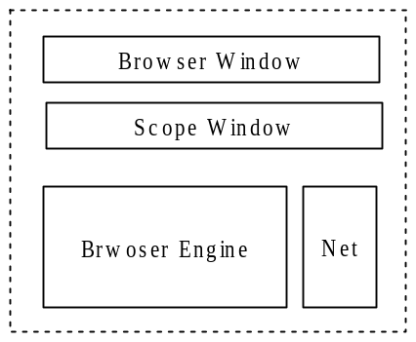
图3.2 ElaScope的体系结构
图3.3介绍了ElaScope工作的流程图。首先由用户进行地址输入，由Browser Window截获该消息，并向客户端窗口Scope window发出打开链接的消息，Scope Window接到相应的消息回会调用相应的Browser Engine提供的API，进行相应的处理。最后Browser Engine会把网页结果内容输出到Scope Window中，并会把一些状态信息输出到Browser Window（目前并未实现），并呈现给最终用户。如果页面中有链接或者按钮，当用户进行点击，Scope Window会截获这些消息，并把相应的消息转发给Browser Engine进行相应的处理，比如提交表单等等。
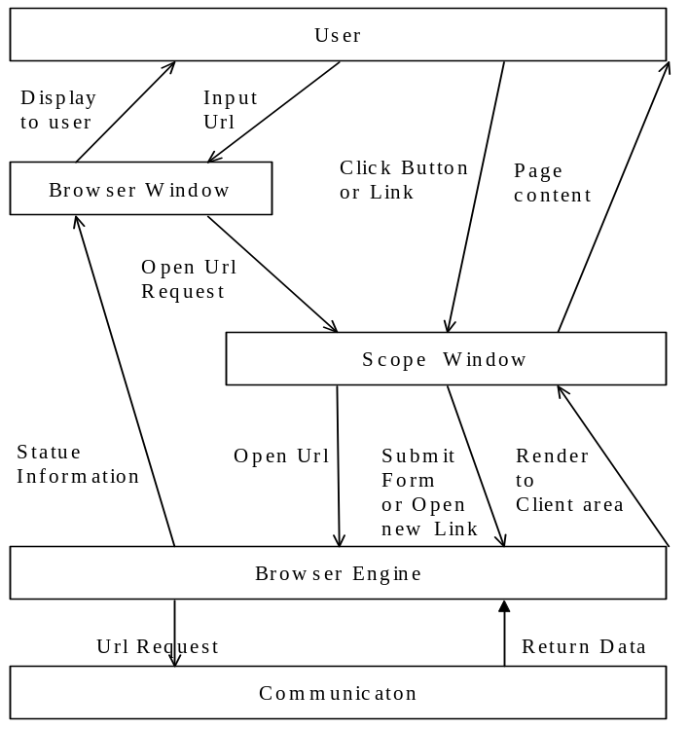
图3.3 ElaScope工作流图
下面对各个节点进行简要说明：
- Browser Window：是主窗口，也是浏览器消息的总调度处。窗口包括菜单和输入框，还有相应的前进后退按钮等。一方面负责取得用户输入，另一方面回显一些状态信息，比如浏览器访问进度等等。该窗口负责接受用户所有的消息，比如鼠标键盘等消息并进行分发，用户消息也可以发送到这里来进行处理；
- Scope Window：文档显示窗口，窗口大小为Browser window客户端区域大小，主要对Browser window发来的消息进行处理，并把消息映射为Browser Engine可以识别的消息并进行响应，同时负责显示网页的输出内容，并控制响应用户同网页上的控件交互；
- Browser Engine：浏览器引擎，负责对用户的输入进行解析，并取出数据，对数据进行分析并将最后结果输出到Scope Window，同时会将一些状态信息输出到Browser Window上。

3.3 ElaScope体系架构设计的特点
该体系结构是在研究其他浏览器技术及和欣平台的基础上进行设计的，考虑了嵌入式应用的需求，也结合了和欣作为网络操作系统的特点。满足了3.2.1中提出的设计原则中提出的需求。经3.1中的分析，可以了解目前的浏览器中模块的结构及模块之间的通讯是浏览器需要考虑的主要问题，下面我们将通过介绍如何解决这几个问题来介绍浏览器的主要特点。考虑到通讯模块比较独立，因此模块之间的通讯，我们分两部分介绍，一部分介绍模块内部的通信，一部分介绍引擎同通讯模块之间的通讯

3.3.1 良好的模块化特性
作为嵌入式浏览器，选择了基本的功能模块作为体系结构的基础，而且在实现中，这些基本的功能模块满足了应用的要求。同时对这些功能模块进行了很好的模块化，在第4章我们将结合实现的浏览器对各个模块细节进行介绍。
具有良好的扩展性，一方面通过抽象出文档对象树，使得浏览器可以方便地扩展为DOM模型，进一步支持JavaScript；另一方面，模块之间采用消息机制来进行通讯，有效降低了模块之间的耦合，并且这种松耦合状态，使得可以很方便的添加对新的数据类型的支持；同时，通过扩展机制，有效地把CAR构件融合到浏览器中，使得CAR构件可以方便地在浏览器中支持。

3.3.2 Browser Engine内部的模块通讯机制的设计
在Browser Engine内部模块通讯是利用消息机制来进行的。考虑到代码尺寸和效率的问题，我们选择了C语言来实现浏览器引擎，而由于引入了文档对象树，因此需要在C语言的基础上提供对象框架，这里我们参考了GObject的实现，利用C语言实现自定义的对象支持框架，该框架被证明是灵活的、实用的。由于利用C来实现，有效的控制了代码的行为和尺寸，但是同时也带来了开发和维护的问题，可以考虑以后利用C++机制进行替代和选择。下面首先介绍内部通讯机制的基础，基于C实现的对象框架以及事件机制，然后介绍通讯机制的实现。

3.3.2.1 基于C的对象支持框架
类型机制提供了基于C的面向对象的框架，提供类的注册和管理机制^{[28]}。管理系统会在程序运行的开始启动。每个对象在创建的时候，类型系统会检查是否该类存在，如存在则根据已经注册的类信息进行对象的创建，否则，将先对未注册类的类信息进行注册，并在注册信息里添加并维护类之间的继承关系信息。类型系统也提供了API访问某个对象的类型信息，用来动态获取对象的类型信息。
每个对象主要包括两个数据结构，一个数据结构存储类型的属性，一个接口结构指明该类型提供的接口函数，代表类的行为，这个数据结构是共享的，每个类仅有一个这样的数据结构，数据结构内存布局图见图3.4。每个类的继承均同时指数据结构的继承和接口结构的继承。每个类的数据结构包含一个父类的数据结构，而其对应的接口结构也包含父接口结构，从而保证了子类型对父类型属性和接口的继承。所有的类均继承自Object类，其中包括Object数据结构和Object接口结构，而在Object结构中包含一个指向Object接口结构的指针，这样可以通过对象的数据结构访问到接口结构，因此文档对象树只需要保存一个类实例指针也就是数据结构指针即可。
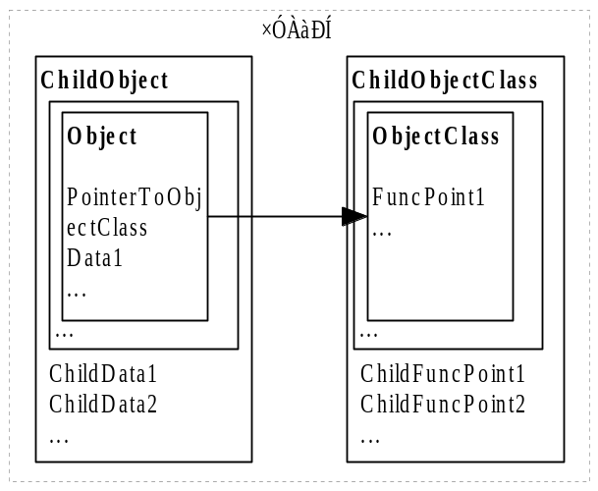
图3.4 子类型数据结构内存布局图
由于每个类提供的是接口，而且仅提供接口，因此可以通过动态对对象接口函数赋值定制一个对象的行为。这种特性使得可以方便的控制浏览器的行为。
下面介绍一些主要的数据结构和相应的API函数。
Object为基础类，所有类型都会直接或间接从Object中继承下来。Object包含两部分数据结构，一部分包含属性内容，另一部部分包含相应的接口函数指针，详细说明如下：
typedef struct _GTypeClass GTypeClass;
typedef struct _GTypeInstance GTypeInstance;
struct Object
{
GTypeInstance g_type_instance;
/*< private >*/
guint ref_count;
GData *qdata;
int floating;
};
struct _GTypeInstance
{
GTypeClass *g_class;
};
struct _GTypeClass
{
GType g_type;
};
说明：
其中g_type_instance指向相对应的接口函数指针数据结构，属性数据结构和接口函数指针数据结构通过这个成员变量联系在一起，所有从Object类继承出的类同理；ref_count为引用计数值；floating是虚计数标记，由于在浏览器中控制类的生存使用了引用计数机制，而对于引用计数机制，要明确的进行ref和unref配对操作。但是在浏览器中，页面元素创建和销毁不在同一模块进行，而创建的时候，其ref_count被置为1，否则会被销毁，而在以后进行的操作中ref和unref是完全配对的，而这时会出现问题，就意味着对象被销毁时，其引用计数还是1，导致无法销毁，这个计数1被称为虚计数。为了解决这个问题，增加了虚计数开关，当创建对象的时候，先打开虚计数开关，当其他对象引用该对象时首先调用g_object_ref进行计数增加，然后调用g_object_sink进行虚计数处理（详见下面的关于g_object_sink）的说明。从而保证最后对象可以被销毁。
void g_object_type_init (void)：

说明：
在调用g_type_init函数时会调用，主要功能就是注册并初始化Object类。
gpointer g_object_new (
GType object_type,
const gchar *first_property_name,
...)：
说明：
用来创建一个对象第一个参数是已注册的对象标识ID；第二个参数表示后面参数的数量，如果为0，则没有第三个参数。目前在使用中调用时第二个参数都是0，因此此函数已经简化处理。
gpointer g_object_ref(gpointer _object)：

说明：
对对象的引用计数加1。
void g_object_unref(gpointer _object)：
说明：
对象的应用计数减1，当引用计数为0时把对象的资源进行回收。
void g_object_sink(GObject *object)
说明：
对对象的虚计数进行处理，当虚计数开关被设置时，对计数减一，同时关闭虚计数开关。从而保证了虚计数被消除。

3.3.2.2 自定义消息机制
浏览器消息机制提供消息注册、关联和激活功能。消息机制主要支持布局消息和绘图消息以及超链接相关消息和对按钮类点击消息等，引入该消息机制减少了浏览器对底层图形系统的消息或事件机制的依赖。
1．接口注册。提供API将类接口注册到相应的消息上。子类只需要负责注册自己的接口到相应的消息即可，由于父类会注册自己的接口到相应的消息上，同时子类继承了该接口，这样子类也会对相应的消息进行响应。同时子类可以修改继承来的接口，使其指向不同的函数，从而定制对消息的响应的行为。
2．消息关联。关联特定的对象实例和回调函数到指定的消息上。这为特定的实例响应消息提供了可能，不同于上面介绍的消息注册，接口注册提供的是某一类的接口对消息的注册，意味着，该类的所有实例都将响应注册过得消息，而消息关联只是将某个特定的实例关联到响应的消息上。当消息被激发时，只有该实例将回对消息响应，会调用注册的回调函数。一般通过关联管理的消息是用来管理链接以及管理点击事件的消息。
3．消息的激活。通过发出消息给消息管理系统，后者将负责激活注册的函数。发消息时要求提供对象句柄及消息对应函数所需参数，部分参数在注册的时候也可以指定。被激活的函数是该对象所属类或其父类注册在指定消息上的接口函数以及该对象曾经关联在指定消息上的回调函数。
4．消息的注销。负责把特定对象从消息中移除，避免消息系统维护太多的信息，导致效率下降。
下面首先我们介绍比较重要的数据结构。
消息的种类：
enum
{
SIZE_REQUEST = 0,
FAST_SIZE_REQUEST,
SIZE_ALLOCATE,
SET_WIDTH,
SET_ASCENT,
SET_DESCENT,
DRAW,
REALIZE,
UNREALIZE,
DESTROY,
BUTTON_PRESS_EVENT,
BUTTON_RELEASE_EVENT,
MOTION_NOTIFY_EVENT,
ENTER_NOTIFY_EVENT,
LEAVE_NOTIFY_EVENT,
LINK_ENTERED,
LINK_PRESSED,
LINK_RELEASED,
LINK_CLICKED,
CLICKED,
CLICKED_AT,
LAST_SIGNAL
};
其中前15个为Widget的消息，也就是所有的对象都拥有的消息。{LINK_ENTERED..LINK_CLICKED}为Page和Image对应的消息。{CLICKED，CLICKED_AT}为Button对应的消息。
下面我们介绍主要的接口：
guint g_signal_new (const gchar *signal_name,
GType itype,
GSignalFlags signal_flags,
guint class_offset,
...)
参数：
signal_name 消息对应的字符串，是消息的ID。
Itype 注册消息的数据结构的类型。
signal_flags 新注册消息的标记，表明其级别以及其他一些属性。
class_offset 新注册消息对应函数在行为数据结构中的偏移。
返回值： 该消息在系统中注册的数字ID
说明：首先根据字符串取出消息在数组中的下标，然后调用函数判断是否该消息已注册，如注册，则返回，如未注册，则把消息添加到队列里。
long g_signal_connect_data(gpointer instance,
const gchar *detailed_signal,
GCallback c_handler,
gpointer data,
...)
参数： instance 需要关联到特定消息的实例的地址指针。
detailed_signal 指定消息的字符串ID。
c_handler 需要关联到该消息的处理函数。
Data 需要关联的该消息的参数。
返回值：返回该函数连接到的消息的ID。
说明：关联的过程同注册的过程类似，只是在细节有区别。首先这里判断是否已存在对应的消息函数对，需要判断instance, c_handler参数是否同函数节点中的保留值相等，如相等，还需判断是否该节点已被标为删除等。如存在则返回，如不存在则将新节点加到函数链表的末尾。该函数将只对2，4级别的函数链进行操作。该函数同g_signal_new不同在于该函数是面向实例的，不是面向对象的，是用来关联某一个实例和消息处理函数及相应的参数到某消息上，当该实例接到其关联的消息时，会调用相应的关联函数。而g_signla_new中注册的消息，某实例是否接受该消息的判断标准是是否该实例所属类注册过该消息。因此对于一个实例，其相应的消息有两种，一个是它所属类通过g_siganl_new注册的函数，还有实例本身通过g_signal_connect关联的函数。
void g_signal_emit(gpointer instance,
guint signal_id,
...)
参数： instance 发出消息的实例的指针。
signal_id 发出的消息的数字ID。
detail 未使用。
返回值：无
说明：用户通过调用该函数激发相应的消息，该函数被调用时需要指定函数调用的实参。当某个实例激发消息时，会调用该实例所属类型的消息，和该实例曾经关联到该消息上的函数。
void g_signal_destroy()
参数： 无
返回值：无
说明： 该函数在整个程序结束时调用，清除所有的链表，释放相应的内存。

3.3.2.3 内部通讯机制的设计
内部通讯依赖于类型系统和消息系统。对象初始化通过调用g_object_new类的消息处理函数的注册仅在第一次实例化类对象的时候进行，因为该类的接口数据结构部分的指针是被所有实例所共享的，只需进行一次初始化。在对接口部分进行实例化的过程中，一方面是调用g_signal_new来注册该接口数据结构中的接口函数指针到相应的消息上，比如布局和显示消息等，另一方面是对相应的接口函数指针进行初始化工作。这样当实例收到某消息的时候，就会通过注册的接口函数指针找到对应的处理函数。这样，当数据分析完毕，浏览器控制中心会调用g_sianal_emit发出相应的消息给文档对象树上的实例，并根据前面注册到该消息上的接口函数找到对应的相应函数，进行调用，从而完成消息的响应。还有一类事件注册是通过g_signal_connect注册的面向实例的响应消息函数，当实例接收到某消息是，先判断是否注册过相应的处理函数，如注册过则调用相应的处理函数，否则忽略该消息。
通过以上讨论，说明了模块之间如何通过消息机制来进行通讯的，但是有一个问题还需要说明，就是消息激活的时机问题。对于消息的注册和关联是在文档对象树构造的时候完成，而消息的注销是在程序退出的时候完成。消息激活主要是靠控制中心来控制，其中对于布局和绘图消息，当控制中心发现文档解析完毕，会发出相关布局消息进行布局；在布局完成后，布局模块发出消息给控制中心要求写屏，控制中心收到消息后，会发出消息给绘图模块进行输出；而当页面显示完成后，控制中心会等待用户的交互，或者将用户的鼠标消息转化为消息系统可以识别的消息，发给文档对象树响应的节点进行处理，或者直接操作子控件完成交互。而控制中心同时是依赖于图形系统及其消息机制，因此控制中心也起到了图形系统消息到自定义消息系统消息映射的作用。

3.3.3 Browser Engine同网络模块的通讯机制的设计
经过分析我们可以发现，网络模块的负责的功能比较独立，其主要负责接受浏览器控制中心的请求或浏览器引擎的取数据的请求，并对请求进行解析，然后根据不同的协议进行网络通讯取得数据，在取得数据后把数据返回给相应的模块进行处理。参见图3.5。然而虽然接入点不多，然而发出请求的模块不是一个地方，可能是用户输入，也可能是点击的连接等等，并且请求的数据类型不一致，而如果各个模块都和网络模块以自己的方式直接通讯的话，代码将很难维护。同时这种方案中，好的网络模块应该是根据请求进行多线程服务的，从而是异步响应请求的，这样还需要保存发出请求模块的信息，以便取得数据后可以返回给相应的数据处理函数。然而有些情况下在发出请求的时候，数据类型是不好判断的，或者是未知的。
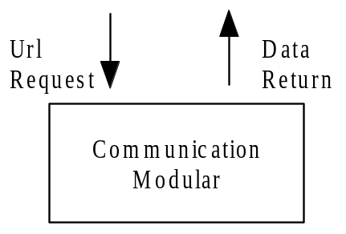
图3.5 网络接口部分数据流图
针对上述问题，我们提出了利用回调机制进行通讯的解决方案。首先抽象出网络模块接收请求接口，所有的请求通过包装成该接口可以识别的参数，然后通过接口和网络模块进行通讯。
int a_Cache_open_url(void *Web, CA_Callback_t Call, void *CbData);
参数：
Web 对请求进行的包装，包含请求的URL的信息。
Call 回调函数指针，数据达到后将利用该函数指针进行处理。
CbData 传递给Call的参数，不同数据类型不同。
返回值： 在网络处理模块队列中的主键值。
说明： 满足了基本的网络接口的需求，其中Call和 CbData可以为空。
其次抽象出接受数据模块的入口接口，通过该接口，网络模块可以获得相应的数据处理函数的句柄，从而对数据进行处理。
typedef void (*CA_Callback_t) (int Op, CacheClient_t *Client);
参数：
Op 操作数，表示取数据的状态，是否已经取得全部数据。
Client 传递给客户的网络的数据，包含缓存指针及缓存大小等
返回值： 无
说明： 该接口是数据处理函数的入口，对于新的数据，实现该接口，并注册一个相应的处理函数，用来提供该接口，就可以支持新的数据类型的解析。
具体的处理流程参见图3.6。各个模块均可以通过调用接口发出网络请求，而浏览器可以处理的数据，需要在开始进行注册，以数据类型和相应的一个处理函数对的形式注册。如果发出请求的时候，了解具体的数据类型及相应的接受数据模块的入口接口，可以作为参数直接传输给网络模块，网络模块负责保存这些数据，当取得数据后，直接调用相应的接受数据模块的入口接口。而对于未知数据类型的数据，在取得相应的数据后，网络模块可以根据协议头判断出数据类型，然后根据数据类型向控制中心请求接受数据模块的入口接口，如果是已注册的数据类型，则调用相应得函数取得相应得数据类型接口并返回给网络模块，从而可以进行处理，如果是未知类型，则返回特定的接口处理函数，该函数将直接返回。
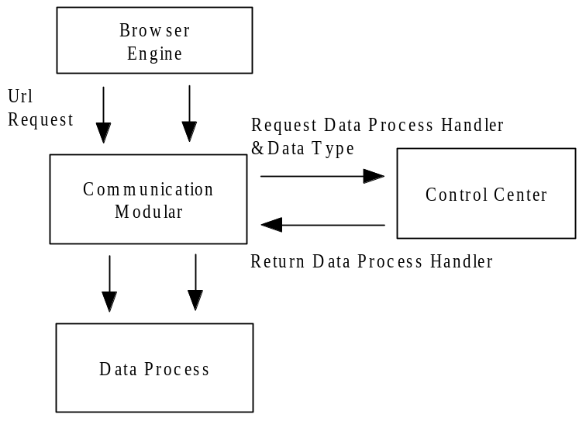
图3.6 网络模块同其它模块之间通讯机制
这种机制通过抽象出两类接口有效的降低了通讯模块和浏览器其他模块的耦合性。并且增加了灵活性，对新的数据处理函数，只要提供相应的数据类型入口接口即可，只需在控制中心注册数据类型和相关的处理函数的句柄即可。当取得相应类型的数据时，网络模块会调用相应的函数，根据数据类型查用到相应的处理函数句柄，从而利用已经注册好的函数进行数据处理。
下面我们详细该机制的实现。
- 数据类型及相应处理函数的注册
首先需要对需要处理的数据类型和相应的处理函数进行注册，注册通过调用Mime_add_minor_type来实现
static int Mime_add_minor_type(const char *Key, Viewer_t Method)
参数：
Key 数据类型字符串，作为数据类型的标识。
Method 用来提供回调接口的函数。
返回值： 0
说明： 利用该函数进行数据类型和相应处理函数的注册，这样可以根据数据类型找到相应的数据处理函数句柄。其中Method一方面做一些相关数据类型分析时需要的初始化工作，同时还将返回相应的数据处理函数句柄。
其中接口函数的声明，
typedef DwWidget* (*Viewer_t) (const char *Type, void *P,
CA_Callback_t *Call, void **Data)
参数：
Type 类型信息，目前并没有使用。
P Web数据结构，是发出请求时已打包好的数据。
Call 请求的回调函数。
Data 传递给Call的参数。
返回值： 文档对象树的节点。
说明： 该函数类型是对数据类型处理函数的抽象，新的数据类型需要提供该函数类型的函数进行注册，并在数据模块取得数据后进行调用。该注册函数一方面进行一定的初始化，另一方面取得数据处理模块的入口接口，并返回给网络模块，网络模块将通过入口接口调用相应的数据处理函数。每个相关类型注册的处理函数具体说明如下，一个是对未进行初始化的中间数据结进行初始化工作；更重要的一点则是返回数据处理函数的入口点句柄，比如对于HTML类型的数据来说，就是HTML parser的入口点，而对于Image来说，是Image的解码器。如果不支持某类型，将返回一个空的处理函数a_Callbakc_null_client，该函数什么也不处理，只是直接返回。关于这部分我们在数据处理模块里将结合实际的数据处理函数进行详细的介绍。
Control Center用来存储数据类型的数据结构
typedef struct {
const char *Name; /* MIME type name */
Viewer_t Data; /* Pointer to a function */
} MimeItem_t;
- 网络部分入口接口及相关数据类型
网络部分入口声明：
int a_Cache_open_url(void *Web, CA_Callback_t Call, void *CbData);
函数说明见前，利用该函数向网络模块发出数据请求，其中Web包含一些全局信息，比如对于图片请求来说，包含其在文档对象树节点的位置等。如果已知数据类型，可以直接把回调函数，及相应的数据结构作为参数传递到网络模块，这样当网络模块取到数据的时候可以直接调用相应的处理函数进行能够处理。同时后面两个参数可以为空，这样将通过下一个机制取得相应的函数接口。
- 根据数据类型取得相应数据处理函数接口
当网络模块取到数据后，如果其数据处理句柄未知，则需要根据不同的类型调用a_Web_diaptch_by_type来获取相应的数据处理函数并返回数据处理函数接口。
int a_Web_dispatch_by_type (const char *Type, DilloWeb *Web,
CA_Callback_t *Call, void **Data)
参数：
Type 类型信息，目前并没有使用。
Web Web数据结构，是发出请求时已打包好的数据。
Call 请求的回调函数。
Data 传递给Call的参数。
返回值： 文档对象树的节点。
说明： 该函数是浏览器控制中心提供给通讯模块使用，当取得数据类型后，通过调用该函数，请求控制中心返回数据处理函数句柄以及相应的初始化工作。
DwWidget *a_Mime_set_viewer(const char *content_type, void *Ptr,
CA_Callback_t *Call, void **Data)
参数：
Type 类型信息，目前并没有使用。
Web Web数据结构，是发出请求时已打包好的数据。
Call 请求的回调函数。
Data 传递给Call的参数。
返回值： 文档对象树的节点。
说明： 该函数是浏览器控制中心提供的，根据参数指定的数据类型，查找到相应的处理函数，并进行调用。并返回对应的文档树的节点。

第4章 ElaScope的浏览器引擎设计
下面我们将介绍ElaScope的浏览器引擎的实现。首先总体介绍ElaScope的引擎的模块结构及数据流，然后介绍引擎中各个模块的具体实现。

4.1 浏览器引擎介绍
图4.1表示了目前的ElaScope Engine的主要功能模块以及各个模块之间的交互关系，图中每一个方框均代表一个功能模块。
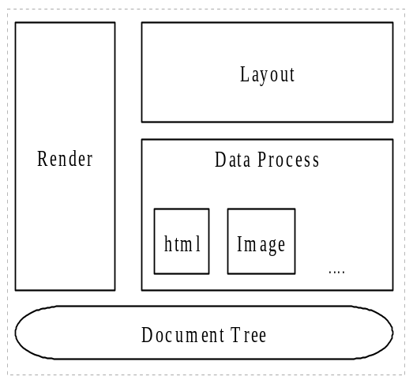
图4.1 ElaScope工作流图
图4.2对Browser Engine中的数据流进行说明：
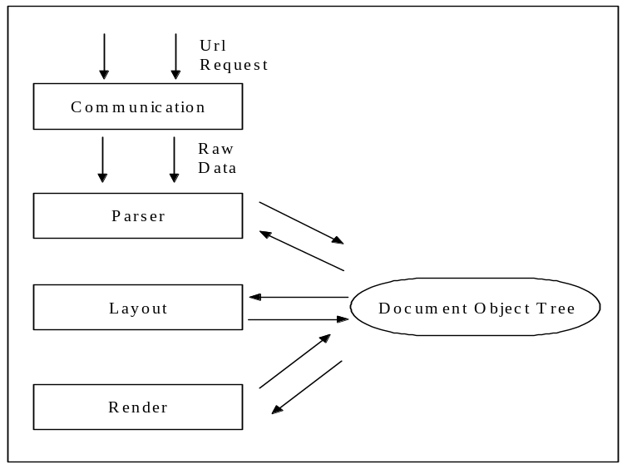
图4.2 Browser Engine中的数据流图
其中数据流是从url提交到通讯模块开始，通讯模块取回数据后交给Parser(数据处理模块)进行解析，生成文档对象树，然后Layout(布局模块)会根据文档对象树上的节点进行布局整理，把布局信息存储到文档对象树中，最后Render(绘图模块)会对客户端进行绘制。

4.2 文档对象树模块
该文档对象树模型是参照DOM中结构的思想，通过把HTML文档元素抽象为对象，使得逻辑更加清晰，也更容易维护。树上的每个节点对应一个浏览器页面上的Widget（我们认为页面上的布局单位为Widget），比如Page, Button, Table节点等。我们之所以可以这样抽象，依赖于HTML页面实际上是层次结构的，同时我们可以把层次的嵌套关系对应为树节点的父子关系，从而生成文档对象树。这个树是在对数据进行解析时生成的，由数据处理模块负责生成，而布局和绘图的操作都将是通过操作这个树来完成的。
这里我们把HTML页面元素进行了抽象，分为以下几个类，见图4.3
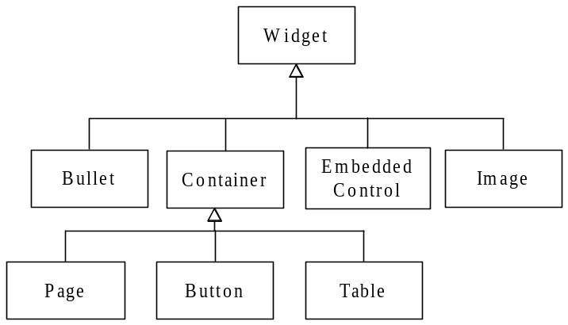
图4.3 类关系图
从图4.3中可以看出，所有的类都是从Widget类继承出来的。这些类满足了目前的需要，可以很好地对页面进行显示。下面分别介绍相应的类。

4.2.1 Widget
Widget类是所有类的基类，它抽象出了作为一个页面对象基本特征，其中包括布局和显示所需要的信息。其接口指针函数部分包含了布局和显示函数接口以及部分鼠标类消息响应函数接口。其中鼠标消息包含鼠标移动消息和鼠标进入Widget的消息和离开Widget的消息，鼠标点下和释放的消息。在实例进行初始化的时候会把这些接口函数指针关联到响应的消息上并对接口函数指针进行初始化，指向对应的消息处理函数。文档对象树上的节点均为Widget类型，但是对于特定的类型，在初始化的时候可以修改接口指针所指向的函数，也就意味着可以通过把接口指针指向子类提供的函数，从而保证在该类对应节点实例接收到相应消息的时候，是由子类自己提供的消息处理函数来处理的，体现了多态的特性。

4.2.2 Embedded Control
用来提供对其他非Widget类控件和Widget类之间的转接。由于在文档对象树中，每个节点都是Widgt类型，这里Widget类型和自定义的消息系统很好的结合，是一个完整的系统，而且对于布局操作来说，是一个整体考虑的行为，需用对整个对象树进行操作，需要节点作为文档对象树的节点接收消息进行处理。为了充分利用图形系统本身的控件，以及其他非Widget类型的控件，比如CAR构件等，或者作为一种Widget扩展机制，提供了Embedded Contorl控件类，该类本身是Widget类，可以作为文档对象树的一个节点来接收和响应消息等，而控件本身的任务是把这些消息转发给其它控件，并负责取回其它控件的反馈并返回给文档对象树。该类作为Widget类和其他控件直接的桥梁，有效的把其它控件融入到文档对象树中，同时也提供了好的扩展机制。对CAR的支持将依赖该类的实现。
目前Embedded Control主要是对<form>提供支持。当解析到<input>的时候，需要创建本地图形控件，并在上面包装一层Embedded Control，然后把该节点接入文档对象树中。

4.2.3 Image
提供对图像的支持。主要包含图像对应的url地址信息，以及图片的大小信息。其中如果在页面中制定了图片的大小，则布局和显示均按照指定大小进行，否则根据图片的实际大小进行。还包含两个指针，分别指向解码后的图像缓存和伸缩后的解码的图像缓存，这两个缓存将在显示时利用。
Image类修改了Wdget类的布局和显示的接口指针，并且在接口函数部分提供了链接部分的消息函数指针。该链接部分消息函数指针是为了支持<map>来预留的。

4.2.5 Container
该类只是提供行为的抽象，不包含具体的数据，扩展了几个接口函数指针，用来进行添加，删除，遍历容器内子元素的操作。因此继承自该类的类将具有增加、删除和遍历子控件的功能。

4.2.4 Table
该数据结构提供对<table>的支持。Table中内容是一个最大行数乘最大列数的数组。其中每个元素是DW_TABLE_CELL或DW_TABLE_SPAN_SPACE，当为第一种的时候，其中的子元素就是一个Page，而属于该单元格的东西将都添加到对应的Page实例当中，包括新的Table实例。通过这种嵌套可以实现任意复杂的页面。

4.2.6 Page
Page类使用来存放页面文档内容的，本身是容器，可以存放其他Widiget。其数据结构中的主要部分如下：
struct _Page{…
Container container;
gint32 avail_width, avail_ascent, avail_descent;
PageLine *lines;
int num_lines;
int num_lines_max; /* number allocated */
PageWord *words;
gint num_words;
gint num_words_max; /* number allocated */
...};
其中主要数据项为words数据项，是一个动态数组，页面元素的内容存放在该数组里，对于文本对应的类型是DW_CONTENT_TEXT, 对于Widget对应的类型是DW_CONTENT_WIDGET。lines数据项包含行的信息，主要为了布局方便以及通过保存中间结果，有效的优化显示速度。
Page类是一个使用最普及的容器类，用来显示文本，同时可以包含其它Widget。在这里，我们把需要同时显示文本和widget的页面单位都抽象为Page，比如Table中的单元格就是Page，对于自定义的按钮，其子元素也是Page，而因为是Page，所以既可以在Page上添加文本内容，也可以添加其他的Widget，同过这种嵌套关系，一方面简化了管理的逻辑，另一方面可以解析复杂的页面，满足HTML的要求。网页本身是一个页面，因此在文档队象树的根节点就是一个Page对象（当直接访问图片的时候例外，此时的根节点是一个Image对象）。这里Words中存放的是最小的布局单元，也就是一个汉字或者一个英文单词，或者一个Widget。其中可以存放的类型见下表：
typedef enum{
DW_CONTENT_START = 1 << 0,
DW_CONTENT_END = 1 << 1,
DW_CONTENT_TEXT = 1 << 2,
DW_CONTENT_WIDGET = 1 << 3,
DW_CONTENT_ANCHOR = 1 << 4,
DW_CONTENT_BREAK = 1 << 5,
DW_CONTENT_ALL = 0xff
} DwContentType;
例如对于如下的页面：
<HTML>
<body>
Hello World
<table>
<tr><td>Hi</td><td>您好</td></tr>
</table>
</body>
</HTML>
解析后生成的文档对象树将如下图所示：
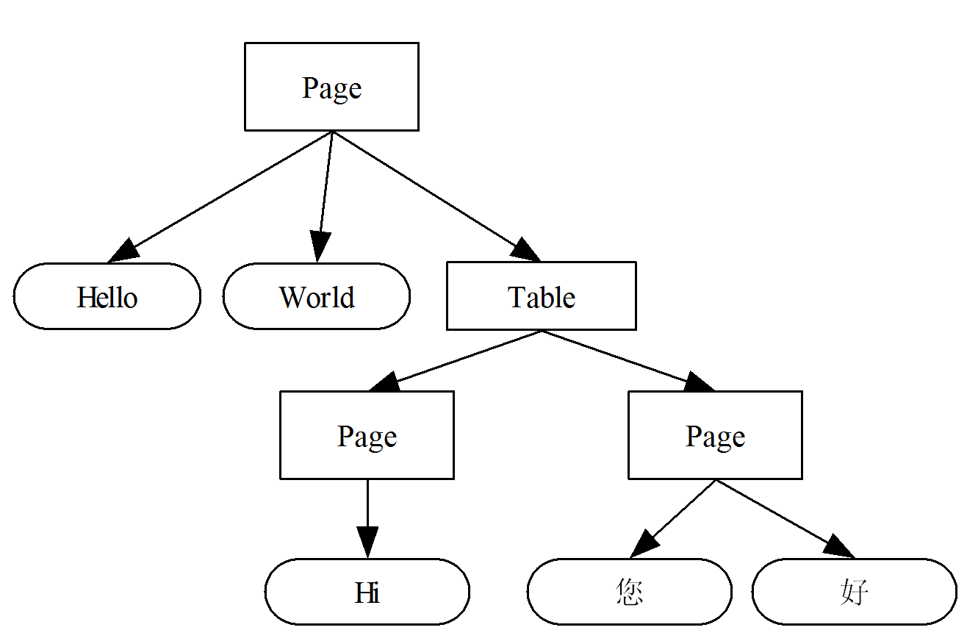
图4.4 文档分析结果树图
根节点为Page节点，该节点包含三个word，前面两个为文本，分别是“Hello”和“World”，第三个为Widget，这里具体是Table，而Table有两个单元格，因此有两个Page子Widget，第一个Page中存放文本“Hi”，而第二个Page有两个word，分别为“您”，“好”。
其中Page类接口还扩展了处理超链接的函数指针，并注册到相应的超链接函数的消息上，其中包括鼠标进入链接，离开链接，点击和释放链接的函数。同时还包含一个Page自己的布局接口函数，该函数是用来根据页面的宽度来调整每行元素个数的。其定义参见如下说明：
struct _PageClass
{
ContainerClass parent_class;
gboolean (*link_entered) (…);
gboolean (*link_pressed) (…);
gboolean (*link_released) (…);
gboolean (*link_clicked) (…);
void (*word_wrap) (…);
};

4.2.7 Button
自定义的按钮类，本身是容器。在ElaScope中，按钮有两类，一类是底层图形系统提供的控件，该控件的外形是由图形系统来控制的^{[29]}，另外一类就是由浏览器提供的解析<button>生成的自定义的按钮，该按钮的外观和点击的行为完全由浏览器自己控制，因此可以达到比较好的效果。由于是容器类，而且Button的孩子节点是Page，因此可以在Button摆放任意的页面内容。同时这也是HTML4.01的标准要求的。其中对Widget扩展了点击接口指针函数。用来提供对鼠标点击事件的响应。

4.3 数据处理模块
负责对通讯模块取回的数据进行解析，主要包括HTML，Jpeg，Gif（以后将扩展支持对CAR数据进行解析处理），解析过程中将生成文档对象树。
当Cache取回数据后，会根据回接口函数调用相应的数据处理模块的函数，数据处理模块将对取回的数据进行分析。目前可以处理的数据有HTML，Jpeg，Gif。关于具体处理我们在下面进行介绍。对于每一个部分的处理函数，都将从其注册的处理函数及抽象出的入口开始介绍，并简单介绍具体的分析过程。

4.4.1 HTML文档的分析处理
HTML的注册处理函数是a_html_text，其入口函数为a_html _callback。
DwWidget *a_ html _text (const char *Type, void *P, CA_Callback_t *Call,
void **Data)
参数：
Type 类型信息，目前并没有使用。
P Web数据结构，是发出请求时已打包好的数据。
Call 请求的回调函数。
Data 传递给Call的参数。
返回值： 文档对象树的根节点。
说明： 这里将进行一些初始化工作，首先会分配HTML的数据结构，会初始化好状态栈等资源，同时将创建文档对象树的根节点Page并进行初始化，返回。Call将返回a_ html _callback，而Data将赋值为指向HTML类型数据结构的指针。
void a_ html _callback(int Op, CacheClient_t *Client)
参数：
Op 操作状态，表明数据是否结束。
Client 用来传输数据，主要包含HTML数据结构，还有缓存及尺寸。
返回值： 无
说明： 该函数是HTML解析模块的入口，其中Client中存储了指向缓存区的指针及相应的缓存的大小，并且存储有前面初始化好的HTML数据结构，可以根据这些数据进行分析。
经过分析，HTML文档是嵌套式的语法，由于HTML语言本身是标记语言，其中的标签（tag）是来表示格式的，在分析的过程中，应该转化为风格信息进行保存。因此我们采用了栈的办法进行语法解析，这样当遇到新的标签，进行进栈操作，这样栈顶的状态代表了当前的标签指示的状态，当遇到标签结束符的时候，进行出栈操作，恢复到上一层的状态指示，满足了嵌套式的要求。而具体的文档内容的风格，只需要根据当前栈顶的状态进行修改就可以了。
通过对页面进行分析，我们认为页面中的数据分为三类，一类是标签（tag），是HTML语法的关键字；一类是空格和特殊字符比如"\r\n”等，由于在HTML中多余的空格是会被处理掉的，而且页面的显示完全按照标签说明，其中的特殊字符没有语义上的作用，等同于空格；一类就是需要显示的文档内容。对于这三类数据，我们分别处理，而对于这三类中基本的分析单位，我们统一称为符号。关于如何具体处理，不进行详细说明。下面介绍一下设计中进行优化的几个地方：
- 对标签的定位，为了取得比较快的速度，采用了表格的方法，表格是有序的，在定位的时候，采用二分法，提高了速度。其中标签表如下所示：
static const TagInfo Tags[] = {
{"a", 'R', html_tag_open_a, html_tag_close_a},
{"abbr", 'R', html_tag_open_abbr, html_tag_close_nop},
...
{"var", 'R', html_tag_open_var, html_tag_close_default}
};
- 对汉字的支持，这里对汉字进行了拆分，由于英文单词是通过空格来区分，比较好区分一个单词，但是对于汉字，只有通过内码来进行判断，目前还是一个概率性的判断，基本满足了要求。其中的关键判断如下：
#define ISGBHANZI(z) (((unsigned char)(z)) >= 0xA1 && \
((unsigned char)(z)) <= 0xFE)
- 对数据分段解析的研究。考虑到有一些页面数据量比较大，需要分批次传输，因此对解析器进行了数据分段的研究。这样每次取回部分数据后，可以先交给处理器进行处理，当下一部分数据到达的时候，继续解析，效果同数据一起到达没有区别。通过添加了这样的支持，可以很好的进行并行处理，网络模块取得部分数据后，先提交给解析模块，然后继续取数据，而数据解析模块则进行HTML的语法解析，当新的数据到达的时候，继续进行，这样有效的提高了效率。这样做需要解决的问题是保存当前分析的状态以及保证数据的连续性。这里我们利用栈来保存状态，栈顶数据保存了当时分析的状态。对于数据的连续性，我们采取了每次分析完一个符号后，记录缓存区指针位置的办法，该指针将指向下一个符号的开始，直到该符号分析结束。这样如果数据在符号中间断开，解析将会中止，而指针仍指向符号开始的位置，当新的数据到达的时候，从符号开始的地方继续进行解析。

4.4.1 图像的分析处理
我们支持图像的格式有BMP，JPEG/JPG，GIF等，这里我们以GIF为例进行介绍，其它类似。注册处理函数是a_Image_Gif，其入口函数为a_Image_Gif_Callback。
DwWidget *a_image_gif (const char *Type, void *Ptr, CA_Callback_t *Call,
void **Data)
参数：
Type 类型信息，目前并没有使用。
Ptr Web数据结构，是发出请求时已打包好的数据。
Call 请求的回调函数，需要填充。
Data 传递给Call的参数。
返回值： Image类节点。
说明： 对Call赋值为image_gif_callback，Data赋值为中间数据结构ScopeImage。
void image_gif_callback (int Op, CacheClient_t *Client)
参数：
Op 操作状态，表明是否还有数据。
Client 包含ScopeImage数据结构，还有缓存及尺寸
返回值： 无
说明： 该函数是Image解析模块的入口，其中Client中存储了指向缓存区的指针及相应的缓存的大小供解码用。
图像的处理有一点不同于HTML文档的解析，因为图像大部分是作为页面的一部分来请求的，因此在发出请求的时候，已经生成了文档树上对应的Image节点，因此在发出请求时，需要保留指向树上Image节点的指针。这里图片的解码还不能支持断点续分析，只有当数据全部到达之后，才可以进行解码。

4.4 布局模块
该模块主要负责处理布局类消息，从而对生成的文档对象树进行布局.布局完成后的文档树包含了显示用的所有信息。布局模块会根据数据处理阶段生成的一些初始的布局信息，比如文字的大小等，利用特定的算法进行布局。
布局的过程主要是一个收集布局请求信息，进行布局然后进行布局设置的过程。其中请求和布局的设置分别对应SIZE_REQUEST的处理过程和SIZE_ALLOCATE消息的处理过程。在分析完树之后，首先对根节点进行操作。先设置根节点的可用的宽度高度，也就是视窗的大小，并不直接操作，而是通过向根节点发送SET_WIDTH，SET_ASCENT，SET_DESCENT等消息来完成的，这样节点可以根据自己的情况提供不同的处理函数进行处理。然后发送SIZE_REQUEST消息给根节点，去请求根节点的尺寸信息，根节点将根据自己孩子的情况，把该消息给文档树上的其他节点对象，从而遍历文档对象树。当该消息处理完毕，实际对应整个文档树对消息处理完毕。最后取得的根节点的尺寸信息实际上就是页面显示需要的尺寸信息。然后以视窗的尺寸和收集的根节点的尺寸信息为参数，发送SIZE_ALLOCATE消息给根节点，根节点将根据这些信息计算具体的布局。同SIZE_REQUEST处理，根节点将把消息发送给孩子节点，使该消息遍历一遍文档对象树。
对于文档对象树上的Widget节点，都需要响应SIZE_REQUEST和SIZE_ALLOCATE消息，其过程同和根节点类似。这里根节点是Page节点，并且具有一定代表性，其孩子节点既可以是文字，也可以是widget，所以我们这里用Page的布局过程来进行说明，其他类似。首先介绍Page节点的SIZE_REQUEST的响应过程。
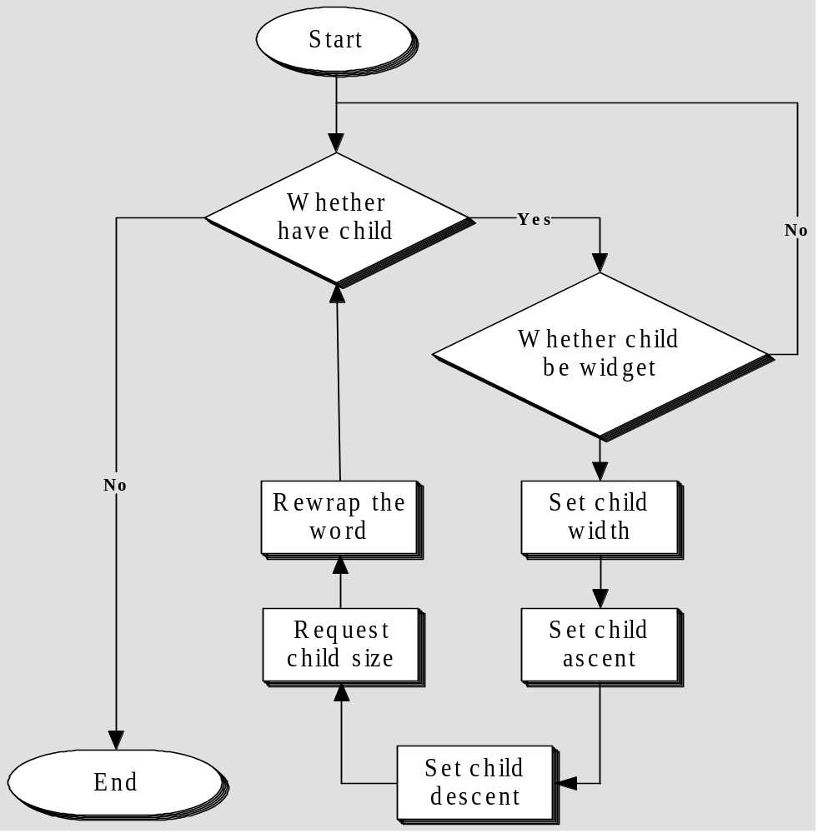
图4.5 Page对象布局流程图
由于在生成文档对象树的时候，Page中需要生成关于行的信息，而在一行中，其中的文字的布局信息是已知，而且是常量，只有子Widget的布局信息时未知的，需要计算。因此在上图，我们没有看到计算文字信息的计算，实际上文字的布局信息已经在行的信息里包含了，而行的信息会在子Widget计算完后，对该行重新计算信息时更新，这是由Rewrap来完成的。对于子Widget来说，首先设置可以得到的宽度和高度，然后发SIZE_REQUEST消息给该子Widget，而该子Widget会根据注册的消息处理函数进行处理，其过程类似于Page的处理。
而对于SIZE_ALLOCATE来说，每一个Widget有自己的实现，并且直接给自己的孩子节点发出SIZE_ALLOCATE消息既可。
布局是在分析完数据生成文档树之后进行的。在文档树分析的过程中，也要进行一些布局信息的收集，比如基本的布局单元，如word的尺寸等。而且页面增加元素后要进行重新排版并进行布局计算等等。

4.5 绘图模块
该模块主要来处理绘图消息，其机制类似于布局消息的处理。当布局完成之后，布局模块发消息给控制中心，控制中心将发出DRAW消息给文档对象树根节点，根节点处理消息的同时，会发消息给其它子节点，直到文档树处理完毕。
对于Page的绘制，是逐行绘制的，对于行中的words，如果是文本直接绘制，如果是Widget，这发消息给子Widget。通过对目前的Internet内容的分析，可以发现网络内容以文本为主，因此这里做了优化：对于风格统一的文本内容，我们首先存入缓存，直到行结束或者有其他风格的文本出现，然后一次性输出，这样大大减少了对底层图形系统的调用，有效地提高了显示的效率。

第5章 ElaScope的实现及扩展的研究

5.1 ElaScope的实现
ElaScope是Elastos/Atlas平台上的WWW浏览器。用来提供在X86/Elastos上对Internet的访问，并且将来作为点击运行实现等功能的前端，并将作为Elastos上开发的浏览器的原型随Elastos迁移到手机、数字电视等嵌入式平台。目前支持HTML4.01, HTTP1.0/HTTP1.1, Jpeg, Gif等，对CSS部分支持。
图5.1 表示ElaScope和底层操作系统的关系，主要依赖于Atlas，Glib的仿真层；并且还直接依赖于Elastos，主要包括一些底层的系统调用，比如网络，文件操作等。其中Glib仿真层主要包括对GHash，GString等的仿真。
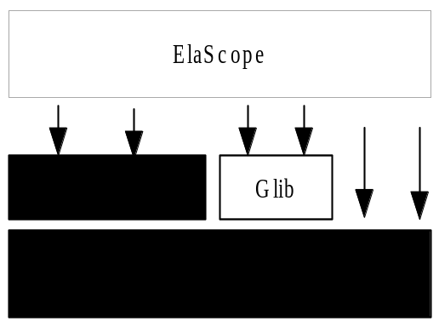
图5.1 ElaScope和Elastos的关系
在ElaScope中，利用体系结构很好的新协议支持的特性，很好地添加了对图像的支持，目前可以通过配置文件实现浏览器是否支持图形的显示。而且各个模块之间耦合性比较小，可以比较方便的对各个模块进行独立的修改。由于基于C实现，使得目前DEBUG版本仅为300k。由于利用了回调机制，使得其解析和显示速度在win2k虚拟机上达到了甚至超过了通用浏览器。同时ElaScope具有很好的扩展机制，可以方便的添加对于CAR构件的支持。由于基于Atlas实现，浏览器可以运行于WinCE/Windows平台

5.2 ElaScope的特点
- 比较小的尺寸，及较好的运行速度。目前Debug版本的ElaScope代码共300K，下表中是ElaScope在Win2k虚拟机上和Elastos单板机上对语法解析部分的实验数据，主要是对HTML parser进行测试，由于网页是分段获得，取得的数据是对各个数据段解析后的累加。从数据可以看出虚拟机上的速度是单板机上速度的5到10倍，而且从数据本身来看，解析速度还是可以接受的，然而，由于我们采用了边下载，边解析的技术，下载和解析可以并行，因此网络I/O是浏览器速度的关键。
表5.1 ElaScope访问网站数据解析速度表
网站 | PC机(ticks) | 单板机(ticks)
www.sina.com.cn | 903 | 3912
http://www.163.com | 292 | 2746
www.sohu.com | 554 | 4435
www.google.com.sg | 31 | 151
www.nytimes.com | 237 | 2109
www.sun.com | 62 | 444
www.microsoft.com | 47 | 567
www.w3.com | 78 | 581
www.baidu.com | 15 | 194
www-900.ibm.com/developerworks/cn | 219 | 1983
www.msn.com | 126 | 1435
注：PC机配置： 奔腾1.7G；256M RAM；win2k/Elastos
单板机配置：赛扬433； 32M RAM； Elastos
- 对HTML4.01的支持，包括图片及FORM，TABLE等，很好的容错性，比较好的布局显示。参见图5.2, 图5.3。
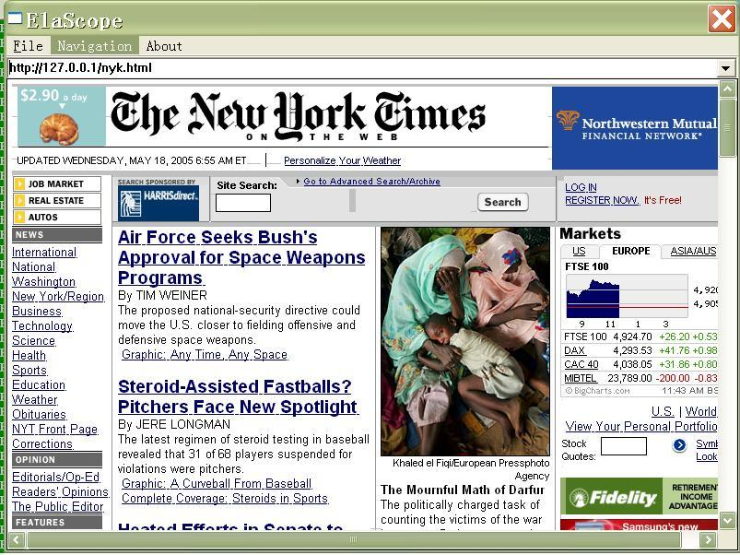
图5.2 ElaScope访问纽约时报主页图
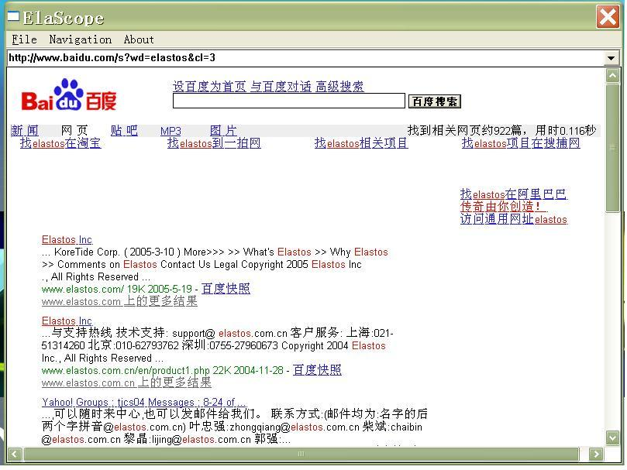
图5.3 ElaScope访问百度搜索结果图
- 边下载，边解析。通过支持分段数据解析来实现这个特色，前面我们已经介绍过了，通过这个特性，大大提高了浏览器的相应速度；
- 通过配置文件控制图片的支持。考虑到一些嵌入式设备不需要浏览图片，这样我们添加了控制文件选项，这样，当不需要显示图片的时候，只要关闭开关即可，这是会显示图片的提示文本在显示图片的地方；
- 好的移植性。由于基于Elastos实现，而Elastos在主流的windows和Linux上提供了虚拟机，因此可以随着Elastos而在各种嵌入式设备上实现。并且由于本身是用C实现，也可以很好地移植到其他嵌入式平台，由于Atlas提供的wince的兼容性，ElaScope可以运行在wince平台上。
- 很好的扩展特性，方便的添加对新的标签，新的数据类型的支持。这是因为基于良好的体系架构导致的。

5.3 ElaScope的CAR构件的扩展的研究
ElaScope是在CAR构件平台上实现的，因此利用CAR构件具有天然的优势，通过在浏览器中支持CAR构件的加载运行，一方面可以很好的扩展浏览器的功能，同时是实现网络服务编程思想所必须的。这里我们首先简单介绍CAR在浏览器中实现的设想，然后结合ElaScope目前的一些技术实现说明对CAR支持的方案。

5.3.1 ElaScope中CAR支持目标及问题分析
浏览器中对CAR进行支持，是把浏览器作为对象容器，而CAR构件作为对象在容器中运行。
未来CAR在文档中的描述类似下面的描述：
<EZXML car=”http://www.elasots/com/cars/checkpass.dll” width="132" height="4" EVENT….>
其中car属性指明了需要运行的CAR构件的位置，该属性是必须的，宽和高的属性可选，事件主要是浏览器和CAR构件之间交互的事件等。当页面加载时，根据页面内容加载不同的构件进行布局和现实以及交互等。
通过分析，需要解决的主要问题有：
- 标签的扩展，在网页里支持CAR构件的声明；
- CAR构件的定位和获取；
- CAR的加载和运行；
- CAR运行安全机制的保证；
- CAR构件在页面中的布局；
- CAR构件同浏览器的交互。

5.3.2 ElaScope中实现CAR支持的研究
我们认为上面提出的问题，需要依赖于浏览器和Elastos平台共同解决，下面给出关于以上问题的解决方案的初步设想：
- 对于标签的扩展，我们可以在目前的HTML解析器里方便的进行添加，通过在tags数组中添加EZXML关键字，以及相应的函数对即可。
- CAR构件的定位和获取，可以通过网络模块来完成；
- CAR构件的加载和运行，由Elastos来进行，其中包括自滚动下载运行，因此只要通过网络下载指定的CAR构件即可。CAR构件需要实现专门的入口接口，这样保证浏览器可以通过该接口进行CAR构件的初始化；
- 安全机制的保证，可以在多个环节进行，通过安全认证以及Elastos提供的安全运行机制等；
- CAR构件的布局。CAR构件本身是一个非Widget构件，而浏览器提供了Embedded Control机制，这样CAR构件可以包装一层Embedded Control，从而可以实现CAR构件挂到文档对象树，参与布局和显示。这里要求CAR构件实现布局接口，这样可以获得CAR构件的尺寸信息及对CAR构件进行布局；
- CAR同浏览器的交互的实现，一方面可以通过文档对象树来进行，另一方面由于CAR包装了一层Embedded Control，它可以接受文档对象树上的鼠标消息等。如果CAR作为字窗口，可以直接响应图形系统发出的消息，如同在<form>的支持中，一些图形系统的空间，直接同图形系统进行交互。
关于CAR构件的支持，可以参考<form>的实现，<form>中既利用了Atlas提供的控件，同时还需要响应点击消息，并发出提交请求。而关于CAR构件的运行和安全机制，以及CAR构件同浏览器之间的通讯等还需要进一步的研究。

第6章 结论与展望

6.1 结论
本文提出了一个适合于Elastos的嵌入式浏览器框架，该框架具有简单，模块化好，模块耦合性小，易扩展等特点。
该框架在包含基本功能模块的基础上，参考了DOM的机制，对页面数据进行对象化，抽象出文档对象树模块。以对象化的方式对页面管理，使得对页面的管理更加方便，逻辑性更好，同时有利于提供对DOM的支持。该框架提供了扩展机制，可以很好的支持CAR构件等第三方控件。
该框架中的面向对象机制由自定义的基于C语言的对象支持框架提供，该对象框架通过几个简单的接口可以很有效的提供对象的支持，很好的支持了继承，多态等特性。该框架同时依赖于自定义的消息机制，该消息机制提供了注册，关联，激活和销毁消息的机制。通过利用自定义的对象框架机制和消息机制，很好的解决了浏览器引擎模块之间耦合的问题
该框架抽象出网络模块和浏览器其他模块之间的接口，很好的提供了网络部分模块化的机制。同时通过一套注册和查询机制，可以使得网络模块取得数据后动态取得处理函数的句柄。这也提供了方便的对浏览器支持数据类型的扩展机制。
浏览器引擎是框架中重要的一部分。包含了文档对象树，数据处理，布局和绘图等模块。其支持下载和解析异步进行，而且可以数据分段解析等特性。
最后对浏览器对CAR构件的扩展进行了研究。并结合当前框架提出了对CAR构件支持的设想，为进一步研究做准备。
本人的工作主要有：ElaScope框架的设计和实现；ElaScope引擎的实现；完善对HTML4.01的支持，包括FROM的支持，图片的支持，及通过指导他人，完善对TABLE的支持；通过配置文件控制图片显示等。
本论文工作中，在面向网络服务编程的和欣操作系统上实现了浏览器。一方面为和欣操作系统实现“点击运行”，“网络就是计算机”等理念提供现实基础，供进行进一步的研究并进行商业化，以转化为生产力；同时对嵌入式浏览器技术研究有很好的参考价值；另一方面通过结合CAR构件进行扩展，为嵌入式领域实现网络服务编程提供了新的思路。

6.2 工作展望
浏览器的实现，仅仅是网络服务编程模型研究的开始，需要在以下方面继续进行深入研究：
- 文档对象树的抽象。目前仅仅抽象出数据模型，相关的操作接口还没有抽象出来，目前是通过指针来直接操作文档对象树。而文档对象树是浏览器的数据核心，通过提供API，为以后的添加新的协议的支持以及CSS更全面的支持，脚本语言的支持都是非常重要的；
- 脚本语言的支持。通过支持脚本语言，可以更好的实现浏览器和客户端的交互，同时可以更好的控制页面元素；
- 浏览器和CAR构件的消息互通，之间协议的抽象。可以通过脚本语言操作CAR构件，并且CAR构件可以发消息给浏览器，完善浏览器的扩展机制；
- 对浏览器的优化。可以使浏览器变得更小，更快，更好地满足嵌入式平台的需要，以及商业化的需要；
- 点击下载运行机制的研究，是网络服务编程模型的基础。

参考文献
- 陈榕, 刘艺平. 技术报告: 基于构件、中间件的因特网操作系统及跨操作系统的构件、中间件运行平台(863课题技术鉴定文件), 2003.
- Elastos, Inc. Elastos 1.1 Information Repository. Available online at http://www.elastos.com/download.php.
- Sun Microsystems, Inc. Java 2 Platform, Enterprise Edition (J2EE) version 1.4 Specification. Available online at http://java.sun.com/j2ee/download.html.
- Microsoft .NET Home. Available online at http://www.microsoft.com/net/
- Ian Gorton, Dave Thurman, Judi Thomson. Next Generation Application Integration: Challenges and New Approaches. Proceedings of 27th Annual International Computer Software and Applications Conference. November 2003, pp.576—581.
- Firefox WebSite. http://www.mozilla.org/products/firefox/
- Rich Internet Application. http://www.riacn.com/web/showArticle.asp?id=161.
- 迎接RIA时代的来临. http://www.riacn.com/web/showArticle.asp?id=2
- 朱剑民,陈榕,倪光南. 和欣操作系统的浏览器设计模型. 计算机工程与应用 2003年13期
- Dillo WebSite. http://www.dillo.org/
- 杨玉平. 嵌入式浏览器DeltaBrowser的设计与实现：[硕士学位论文].成都：电子科技大学计算机应用专业，2003
- 徐会建. 嵌入式浏览器DeltaBrowser表示层的设计与实现：[硕士学位论文].成都：电子科技大学软件与理论专业，2004
- 彭丽娟. 嵌入式浏览器的研究：[硕士学位论文].北京：北京工业大学计算机应用专业，2001
- 申波. 基于XML DOM的嵌入式浏览器研究及核心模块的设计和实现：[硕士学位论文].成都：电子科技大学计算机应用技术专业，2002
- 郭相国. 嵌入式浏览器研究：[硕士学位论文].成都：电子科技大学计算机应用专业，2003
- 王志利. 嵌入式浏览器的研究与实现：[硕士学位论文].成都：电子科技大学计算机应用专业，2003
- Dale Rogerson（美）著, 杨秀章 译. COM技术内幕(Inside COM), 清华大学出版社.
- Box, Don. Essential COM. Menlo Park, CA: Addison-Wesley Publishing Company, 1998. ISBN 0-201-63446-5.
- D.Raggett. HTML 4.01 Specification. W3C. Dec, 1999.
- 什么是DOM, http://51js.zahui.net/html/1/27301.htm .
- P.Hegaret, et al (ed.). “Document Object Model (DOM) Specification” Ver.1.0 W3C, Mar. 2003
- Embedding Gecko. http://www.mozilla.org/projects/embedding/
- 周正勇，阳富民，胡贯荣. 一种嵌入式浏览器的核心技术及特色. 计算机工程与设计. 24(3): 21-23. 2003.
- 王光磊，张跃，杜伟力. 基于虚拟客户/服务器的清华嵌入式浏览器THEWEB的设计与实现. 计算机应用与研究. 1(4):96-99. 2002
- Yoshinori Saida, Hiroshi Chishima, Satoshi Hieda, Naoki Sato, Yukikazu Nakamoto. An Extensible Browser Architecture for Mobile Terminals[C]. Proceedings of the 24th International Conference on Distributed Computing Systems Workshops. 2004 IEEE.
- Deepak Mulchandani. Java for Embedded Systems. IEEE Internet Computing, pp. 30-39, MAY 1998.
- Hal Berghel. The Client side of World-Wide Web. Communications of the ACM, vol.39, no.1, pp. 33-40, Juanuary 1996
- Stanley B. Lippman, Josée Lajoie. C++ Primer(3rd Edition), ISBN 0-201-82470-1, March 26, 1998.
- Charles Petzold(著),余孟学(译). Windows程式设计开发指南. 北京大学出版社. 2001

致 谢
衷心感谢导师周立柱教授和陈榕老师对本人的精心指导。他的言传身教将使我终生受益。
在清华大学计算机系操作系统中心的两年多的学习和研究生涯当中，承蒙张素琴教授、王小鸽副教授，杨维康研究员以及实验室其它老师的热心指导与帮助，不胜感激。
感谢科泰公司的工程师叶忠强，周华伟等对我的课题的良好建议与帮助。
感谢计研55班的同学们及同济大学基础软件中心的同学们。
感谢我的妻子和父母，他们给予我巨大的支持。
感谢所有帮助过我的人们。
本课题承蒙国家“863”计划软件项目资助，特致殷切谢意。

声 明
本人郑重声明：所呈交的学位论文，是本人在导师指导下，独立进行研究工作所取得的成果。尽我所知，除文中已经注明引用的内容外，本学位论文的研究成果不包含任何他人享有著作权的内容。对本论文所涉及的研究工作做出贡献的其他个人和集体，均已在文中以明确方式标明。

签 名： 日 期：

个人简历、在学期间发表的学术论文与研究成果
个人简历
1977年7月17日出生于山西省榆次市。
1994年9月考入南开大学数学系计算数学专业，1998年7月本科毕业并获得理学学士学位。
2002年9月考试进入清华大学计算机科学与技术系计算机科学与技术专业攻读硕士学位至今。
发表的学术论文
- 郭强，李洪涛，赵金钟，叶忠强，陈榕，周立柱. 嵌入式浏览器架构研究与实现. 计算机应用与软件, 接受待发表
- 郭强, 范典, 陈榕, 周立柱. CAR中基于上下文的面向侧面的实现. 计算机应用研究, 接受待发表

